Министерство образования и науки Российской Федерации

ФГБОУ ВО Ульяновский государственный технический университет

Кафедра «Вычислительная техника»

Лабораторная работа №9

«Текстовые файлы»

Выполнил студент

группы ИВТАСбд-11

Зимин Е.С.

Ульяновск, 2022

1. **Постановка задачи**

В моей работе нужно написать программу на языке программирования Java, используя плагин WindowBuilder и библиотеку Swing. В программе должны быть 2 кнопки (1 – добавление файла, текст которого будет обрабатываться, 2 – обработка текста) и поля для ввода строки и вывода текстового файла. Цель программы – посчитать сколько слов начинаются с введённой в программе строки в загружаемом нами файле. Вывести результат в форме:

**Лабораторная работа №9**

Вариант B

Выполнил студент группы *ИВТ__-11* ***Фамилия И.О***

Файл: **имя_входного_файла**

Начало слова: **искомая_последовательность**

Количество найденных слов: **N**

Код программы должен соответствовать Java Code Convention.

1. **Особенности реализации**

Ключевая функциональность программы реализована с помощью команд:

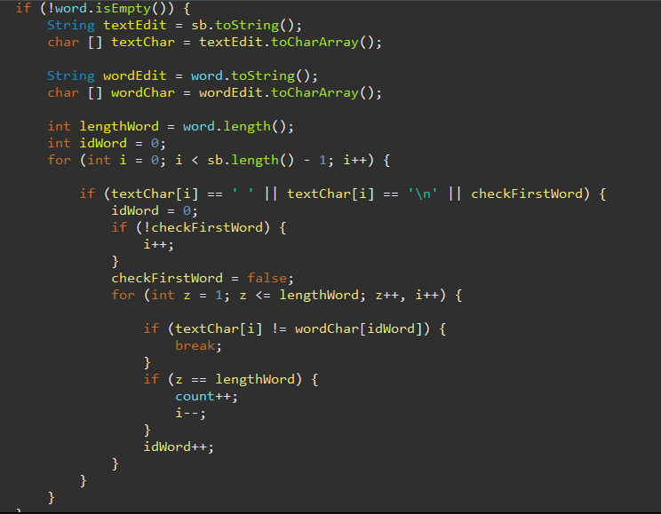

При нажати на кнопку “Do it” выполняется данный код, который считает количество слов начинающихся с введённой строки.

1. **Тестирование**

Вот так выглядит программа и итоговый файл с html кодом. Мы видим что количество слов с введённой нами строки посчиталось правильно.

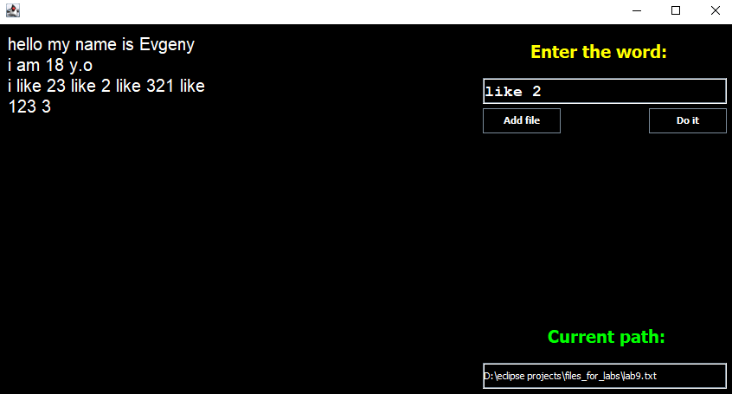

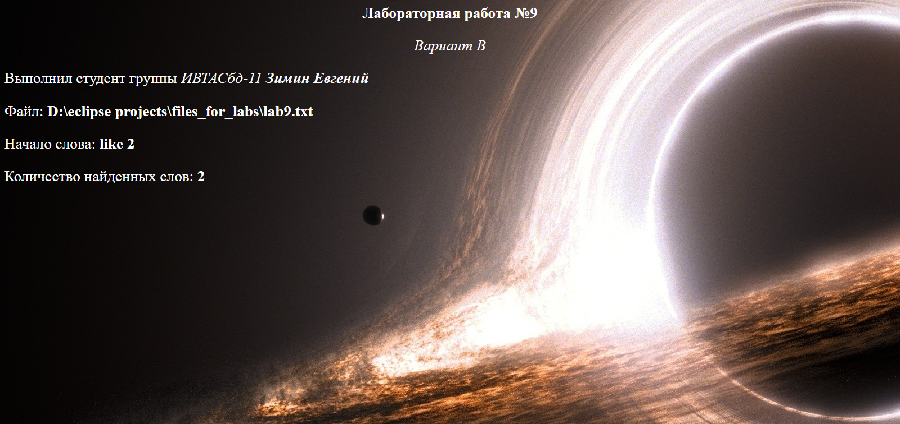

1. **Выводы о проделанной работе**

Сегодня я научился использовать текстовые файлы в языке программирования Java, применил знания на практике. С их помощью можно, например, создать html файл в программе Eclipse Foundation. Программа протестирована. Работает успешно.